Protokoll: | Överlämning projekt Midland / projekt BUMS
Plats: | Hedvig Möllers gata 6-8, Lund
Datum: | 190125
Mötesansvarig: | TO
Tidstämpling: | Internutbildning ?

Bakgrund
TO slutar 2019-02-28, har fått i uppgift att informera om de större projekt som jag varit inblandad i.

Målet med mötet
Överföra eventuell kunskap, inhämta eventuella ytterligare krav på förklaring av funktionalitet, utvecklingsmetodik, övriga frågor som jag kan tänkas kunna svara på.

Förberedelser

Deltagare
ID | Namn | Roll/Funktion
OS | Orgi Sejdini
AM | Anna Månson
KJP | Kjell Petersson
TSV | Tonny Svensson

Mötespunkter

Vad är Midland ?

Midlandoil_midman_länk_till_sida

SERVICEKALLELSEFLÖDE
Pro-aktiva och verkstadsprofilerade servicekallelser som skickas både på tid (månad) och körd milsträcka innan service. Midmans intelligens håller koll på servicekunder som är otrogna eller slarviga och justerar hela tiden flödet så att lojaliteten till serviceintervallerna maximeras. Aktiv kunduppföljning för de som missat sin service med SMS-påminnelse och e-tjänst verkstaden för de som ska följas upp. Månadsrapport för aktiviteter samt resultat som används internt i din verksamhet och/ eller som rapport till bilimportör exempelvis. Förväntat resultat: Ökad försäljning av service från +10% och uppåt. Midmans duktigaste verkstäder ligger på +30% i ökad serviceförsäljning.

Funktion

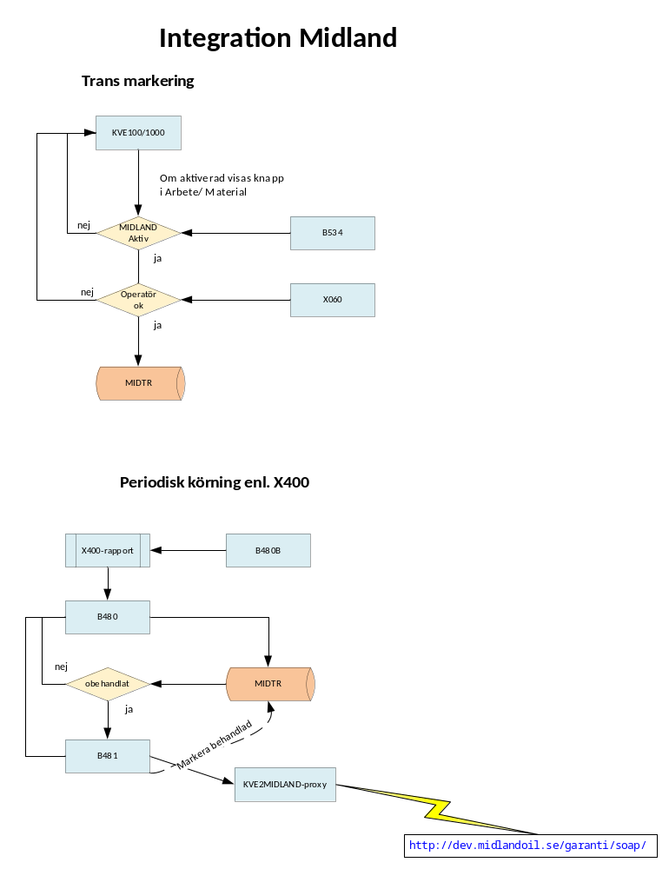

Motpart – vem har önskat integrationen
Midland Oil, kontaktperson, Jonas Udd.

Servande program

KVE100/1000 - skapar transar på K<fornr>MIDTR (+*.idx) [avd + aonr]
KVE480B / KVE480 (X400-rapport,
läser ’MIDTR’-obehandlat,
hämtar kunddata / AO,
anropar KVE481
samt uppdaterar MIDTR när klart
KVE481 är kommunikations-stödsprogram till KVE2MIDLAND-proxy som kommunicerar med ’MIDMAN’
KVE2MIDLAND-proxy är ett genererat proxyprogram som kommunicerar med en webservice.

Midland_wsdl

Aktivering

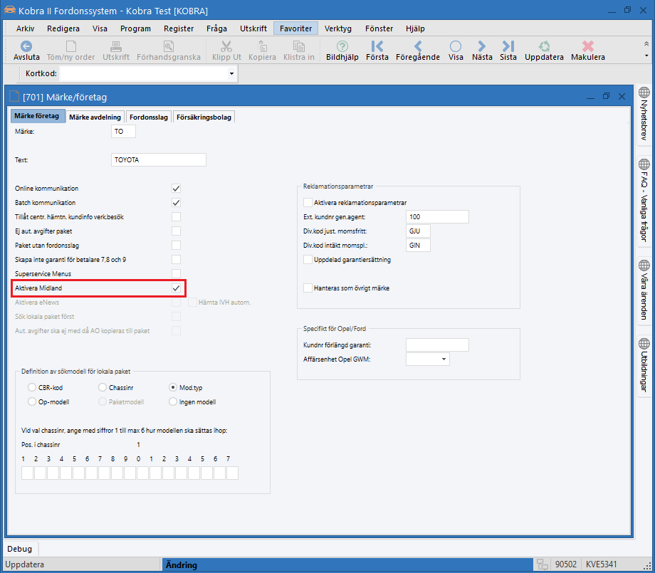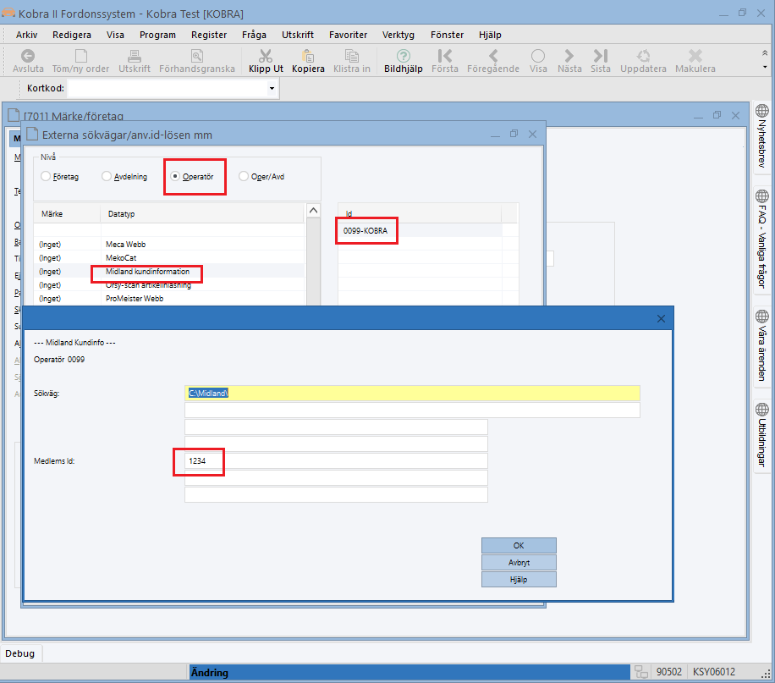
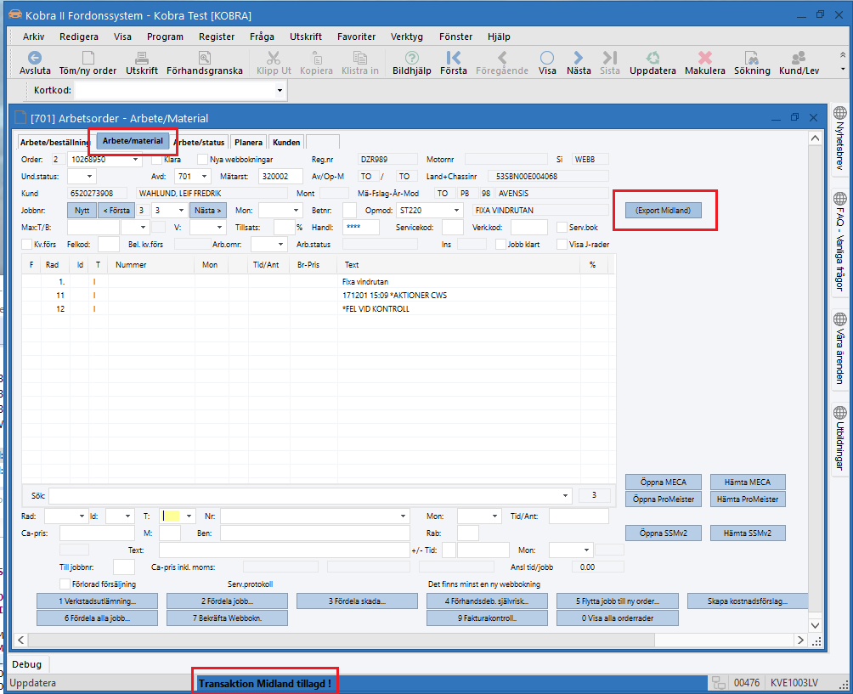

Referenspersoner / Företag

Användande bolag (ca 30 av 260) (fdmini)

Vidare information
File://X:\System\Projekt\Midland

Vad är BUMS ?

Funktion

File://X:\System\Projekt\Neoplan_Integration_BUMS\Flöde_Kobra_BUMS-IssueReports.doc

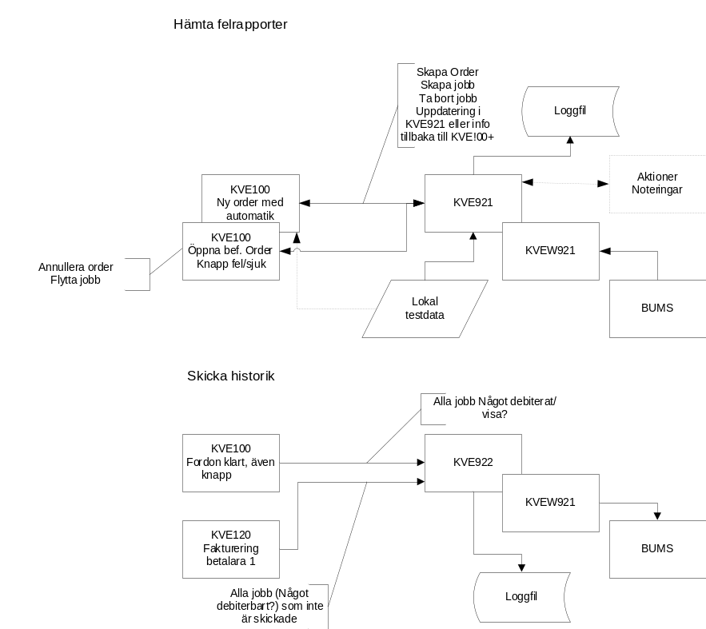

Motpart – vem har önskat integrationen

KEOLIS – göteborg, service-bolag för bussar
http://www.keolis.se/om-keolis.html

Servande program

KVE100/1000
KVE921
KVE922
KVEW921
KVE2BUMS-proxy

Referenspersoner / Företag

Rolf Andersson , Neoplan Väst (9503)

Vidare information

Refererar här till Leif Wahlund, som hade huvudansvaret för detta projekt.
File://X:\System\Projekt\Neoplan_Integration_BUMS

Att göra
Uppgift | Ansvarig | Klart datum | OK

Mötesutvärdering

Parkerade punkter

